函数y＝Asin(ωx＋φ)的图象及应用


最新考纲 1.了解函数y＝Asin(ωx＋φ)的物理意义；能画出y＝Asin(ωx＋φ)的图象，了解参数A，ω，φ对函数图象变化的影响；2.会用三角函数解决一些简单实际问题，体会三角函数是描述周期变化现象的重要函数模型.

知 识 梳 理
1.“五点法”作函数y＝Asin(ωx＋φ)(A>0，ω>0)的简图
“五点法”作图的五点是在一个周期内的最高点、最低点及与x轴相交的三个点，作图时的一般步骤为：

(1)定点：如下表所示.
x | －
ωx＋φ | 0 |  | π |  | 2π
y＝Asin(ωx＋φ) | 0 | A | 0 | －A | 0
(2)作图：在坐标系中描出这五个关键点，用平滑的曲线顺次连接得到y＝Asin(ωx＋φ)在一个周期内的图象.
(3)扩展：将所得图象，按周期向两侧扩展可得y＝Asin(ωx＋φ)在R上的图象.
2.函数y＝Asin(ωx＋φ)中各量的物理意义
当函数y＝Asin(ωx＋φ)(A＞0，ω＞0)，x∈[0，＋∞)表示简谐振动时，几个相关的概念如下表：
简谐振动 | 振幅 | 周期 | 频率 | 相位 | 初相
y＝Asin(ωx＋φ)(A＞0，ω＞0)，x∈[0，＋∞) | A | T＝ | f＝ | ωx＋φ | φ
3.函数y＝sin x的图象经变换得到y＝Asin(ωx＋φ)的图象的两种途径
INCLUDEPICTURE "S108.TIF" \* MERGEFORMAT 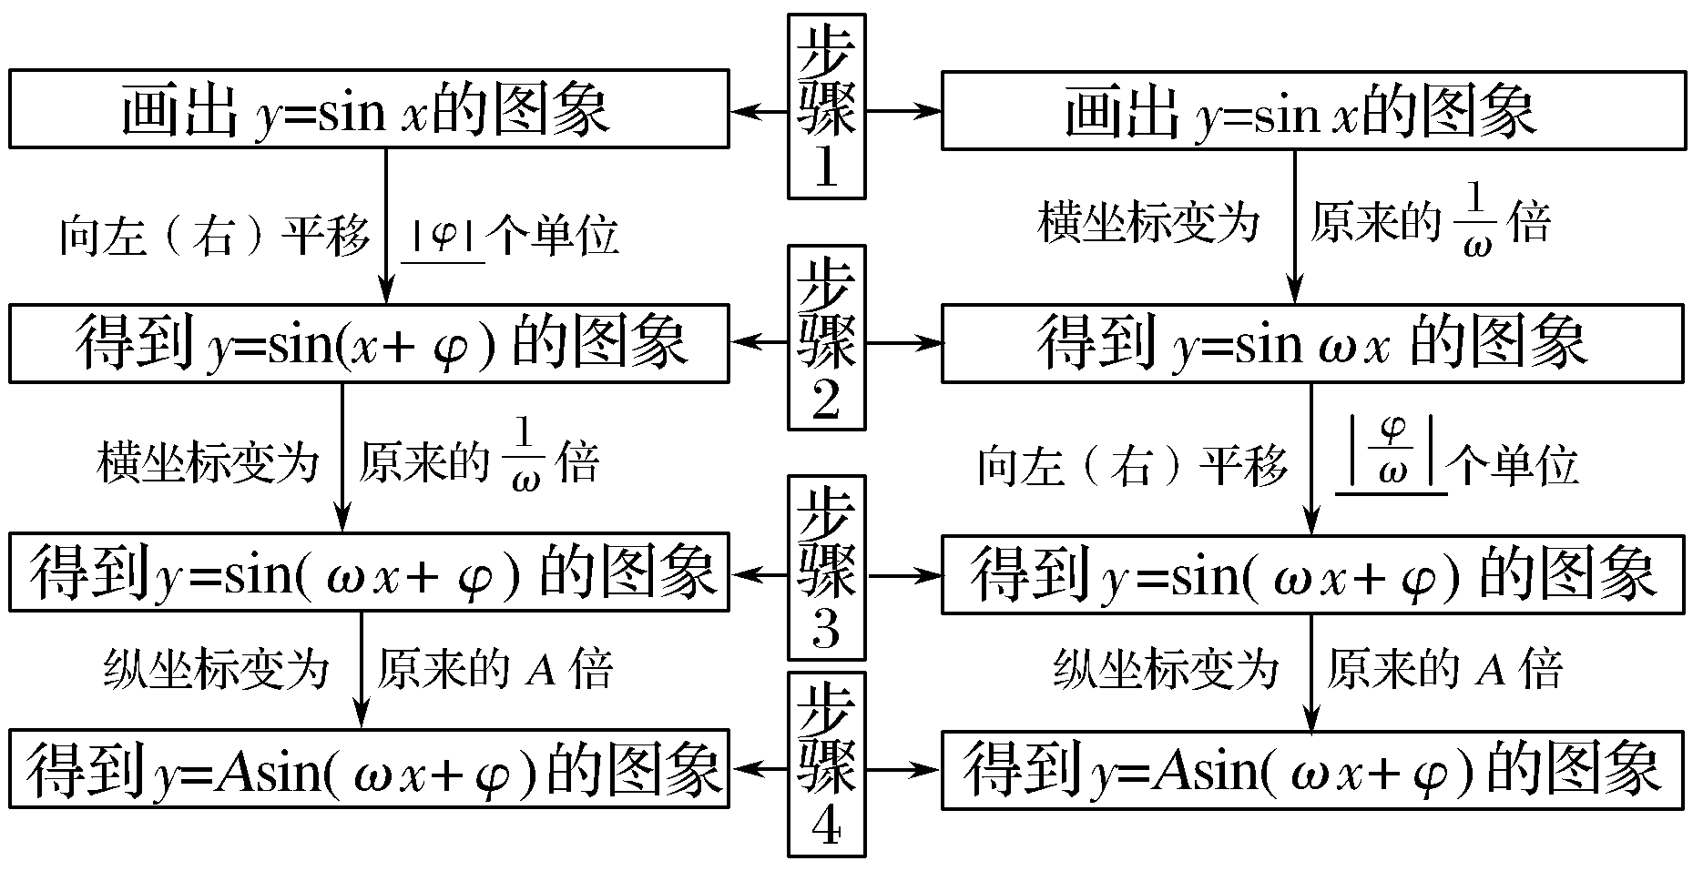


诊 断 自 测
1.判断正误(在括号内打“√”或“×”)
(1)将函数y＝3sin 2x的图象左移个单位长度后所得图象的解析式是y＝3sin.( )
(2)利用图象变换作图时“先平移，后伸缩”与“先伸缩，后平移”中平移的长度一致.( )
(3)函数y＝Acos(ωx＋φ)的最小正周期为T，那么函数图象的两个相邻对称中心之间的距离为.( )
(4)由图象求解析式时，振幅A的大小是由一个周期内图象中最高点的值与最低点的值确定的.( )
解析 (1)将函数y＝3sin 2x的图象向左平移个单位长度后所得图象的解析式是y＝3cos 2x.
(2)“先平移，后伸缩”的平移单位长度为|φ|，而“先伸缩，后平移”的平移单位长度为.故当ω≠1时平移的长度不相等.
答案 (1)× (2)× (3)√ (4)√

2.y＝2sin的振幅、频率和初相分别为( )
A.2，，－ B.2，，－
C.2，，－ D.2，，－
答案 A

3.(2016·全国Ⅰ卷)若将函数y＝2sin的图象向右平移个周期后，所得图象对应的函数为( )
A.y＝2sin B.y＝2sin
C.y＝2sin D.y＝2sin
解析 函数y＝2sin的周期为π，将函数y＝2sin的图象向右平移个周期即个单位，所得函数为y＝2sin＝2sin，故选D.
答案 D

4.(2017·衡水中学金卷)将函数y＝sin的图象上各点的横坐标伸长到原来的3倍(纵坐标不变)，再向右平移个单位，所得函数图象的一个对称中心是( )
A. B. C. D.
解析 将函数y＝sin的图象上各点的横坐标伸长到原来的3倍，可得函数y＝sin的图象，再向右平移个单位长度，所得函数的解析式为y＝sin 2x，

令2x＝kπ，x＝(k∈Z)，故所得函数的对称中心为，(k∈Z)，故所得函数的一个对称中心是，故选D.
答案 D

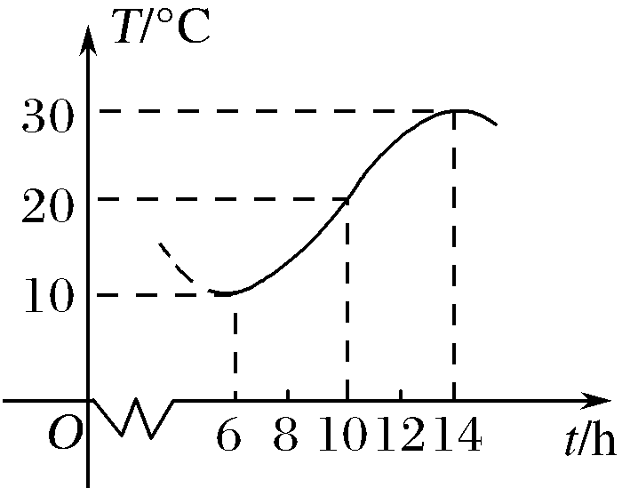
5. (必修4P60例1改编)如图，某地一天，从6～14时的温度变化曲线近似满足函数y＝Asin(ωx＋φ)＋b(A＞0，ω＞0，0＜φ＜π)，则这段曲线的函数解析式为________.
解析 从图中可以看出，从6～14时是函数y＝Asin(ωx＋φ)＋b的半个周期，又×＝14－6，
所以ω＝.由图可得A＝(30－10)＝10，
b＝(30＋10)＝20.又×10＋φ＝2π，解得φ＝，
∴y＝10sin＋20，x∈[6，14].
答案 y＝10sin＋20，x∈[6，14]

INCLUDEPICTURE "考点突破.tif" \* MERGEFORMAT
考点一 函数y＝Asin(ωx＋φ)的图象及变换
【例1】 设函数f(x)＝sin ωx＋cos ωx(ω＞0)的周期为π.
(1)用五点法作出它在长度为一个周期的闭区间上的图象；
(2)说明函数f(x)的图象可由y＝sin x的图象经过怎样的变换而得到.
解 f(x)＝sin ωx＋cos ωx
＝2＝2sin，
又∵T＝π，∴＝π，即ω＝2，∴f(x)＝2sin.
(1)令z＝2x＋，则y＝2sin＝2sin z.
列表，并描点画出图象：

x | －
z | 0 |  | π |  | 2π
y＝sin z | 0 | 1 | 0 | －1 | 0
y＝2sin | 0 | 2 | 0 | －2 | 0
INCLUDEPICTURE "S126A.TIF" \* MERGEFORMAT 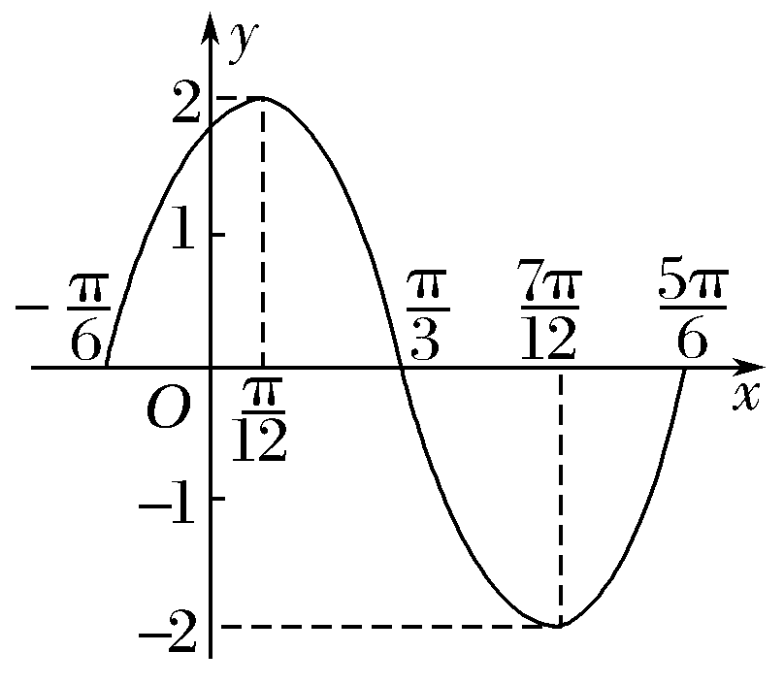
(2)法一 把y＝sin x的图象上所有的点向左平移个单位，得到y＝sin的图象；再把y＝sin的图象上的点的横坐标缩短到原来的倍(纵坐标不变)，得到y＝sin的图象；最后把y＝sin上所有点的纵坐标伸长到原来的2倍(横坐标不变)，即可得到y＝2sin的图象.
法二 将y＝sin x的图象上每一点的横坐标缩短为原来的倍(纵坐标不变)，得到y＝sin 2x的图象；再将y＝sin 2x的图象向左平移个单位，得到y＝sin 2＝sin的图象；再将y＝sin的图象上每一点的纵坐标伸长到原来的2倍(横坐标不变)，得到y＝2sin的图象.
规律方法 作函数y＝Asin(ωx＋φ)(A＞0，ω＞0)的图象常用如下两种方法：
(1)五点法作图，用“五点法”作y＝Asin(ωx＋φ)的简图，主要是通过变量代换，设z＝ωx＋φ，由z取0，，π，π，2π来求出相应的x，通过列表，计算得出五点坐标，描点后得出图象；
(2)图象的变换法，由函数y＝sin x的图象通过变换得到y＝Asin(ωx＋φ)的图象有两种途径：“先平移后伸缩”与“先伸缩后平移”.

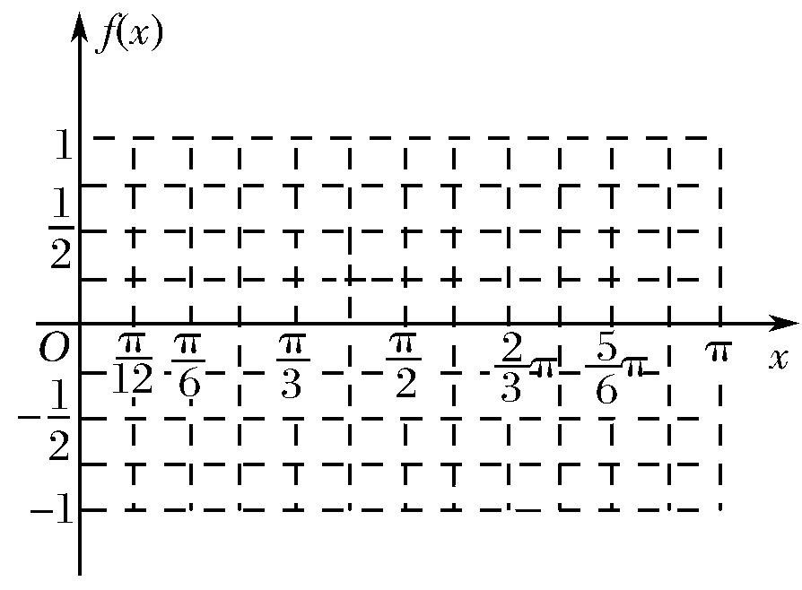
【训练1】 设函数f(x)＝cos(ωx＋φ)的最小正周期为π，且f＝.
(1)求ω和φ的值；
(2)在给定坐标系中作出函数f(x)在[0，π]上的图象.
解 (1)∵T＝＝π，ω＝2，
又f＝cos＝，∴sin φ＝－，
又－＜φ＜0，∴φ＝－.
(2)由(1)得f(x)＝cos，列表：

2x－ | － | 0 |  | π | π | π
x | 0 |  | π | π | π | π
f(x) |  | 1 | 0 | －1 | 0
描点画出图象(如图).
INCLUDEPICTURE "X5.TIF" \* MERGEFORMAT 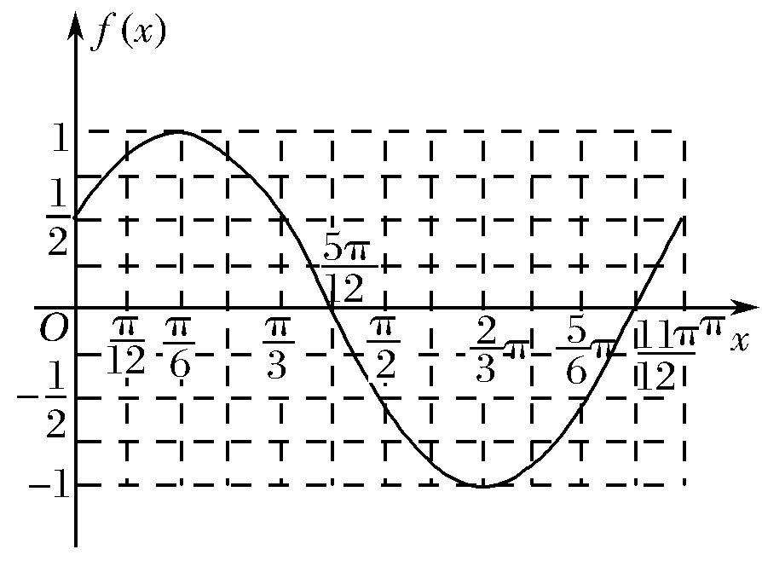

考点二 由图象求函数y＝Asin(ωx＋φ)的解析式
【例2】 (1)将函数f(x)＝sin(2x＋θ)的图象向右平移φ(0＜φ＜π)个单位长度后，得到函数g(x)的图象，若f(x)，g(x)的图象都经过点P，则φ的值为________.
(2)函数f(x)＝Asin(ωx＋φ)(A＞0，ω＞0，|φ|＜π)的部分图象如图所示，则函数f(x)的解析式为________.
INCLUDEPICTURE "S111.TIF" \* MERGEFORMAT 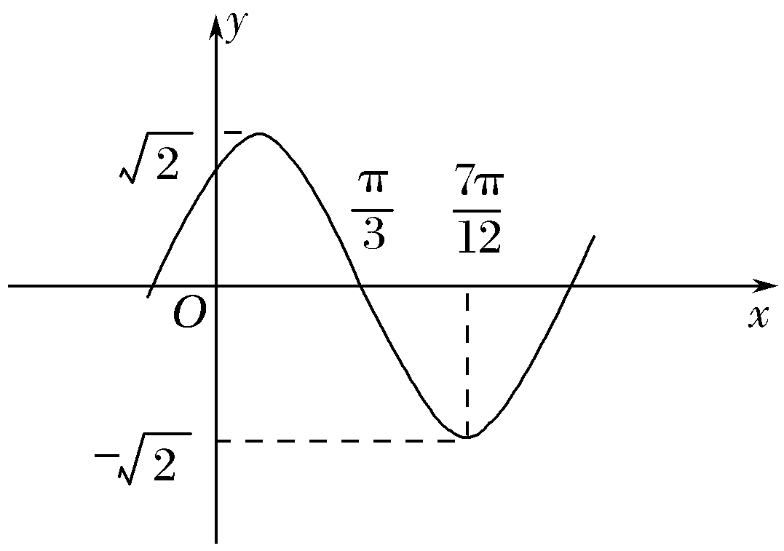
解析 (1)将函数f(x)＝sin(2x＋θ)的图象向右平移φ(0<φ<π)个单位长度后，得到函数g(x)＝sin[2(x－φ)＋θ]＝sin(2x－2φ＋θ)的图象，若f(x)，g(x)的图象都经过点P，
所以sin θ＝，sin(－2φ＋θ)＝，
所以θ＝，sin＝.又0＜φ＜π，所以－＜－2φ＜，所以－2φ＝－.
即φ＝.
(2)由题图可知A＝，
法一 ＝－＝，
所以T＝π，故ω＝2，
因此f(x)＝sin(2x＋φ)，
又对应五点法作图中的第三个点，
因此2×＋φ＝π，所以φ＝，故f(x)＝sin.
法二 以为第二个“零点”，为最小值点，
列方程组解得
故f(x)＝sin.
答案 (1) (2)f(x)＝sin
规律方法 已知f(x)＝Asin(ωx＋φ)(A＞0，ω＞0)的部分图象求其解析式时，A比较容易看图得出，困难的是求待定系数ω和φ，常用如下两种方法：
(1)五点法，由ω＝即可求出ω；确定φ时，若能求出离原点最近的右侧图象上升(或下降)的“零点”横坐标x₀，则令ωx₀＋φ＝0(或ωx₀＋φ＝π)，即可求出φ；
(2)代入法，利用一些已知点(最高点、最低点或“零点”)坐标代入解析式，再结合图形解出ω和φ，若对A，ω的符号或对φ的范围有要求，则可用诱导公式变换使其符合要求.

【训练2】 (2016·全国Ⅱ卷)函数y＝Asin(ωx＋φ)的部分图象如图所示，则( )
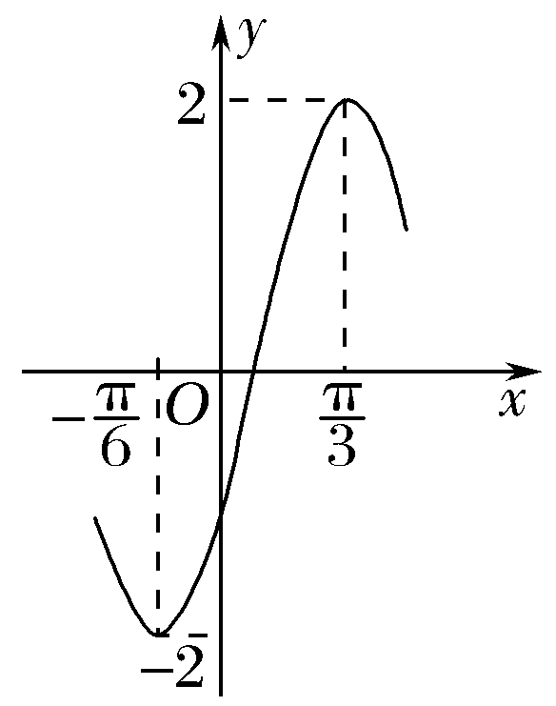
A.y＝2sin B.y＝2sin
C.y＝2sin D.y＝2sin
解析 由题图可知，T＝2＝π，所以ω＝2，由五点作图法可知2×＋φ＝，所以φ＝－，所以函数的解析式为y＝2sin，故选A.
答案 A

考点三 三角函数模型及其应用
【例3】 某实验室一天的温度(单位：℃)随时间t(单位：h)的变化近似满足函数关系：f(t)＝10－cost－sint，t∈[0，24).
(1)求实验室这一天的最大温差；
(2)若要求实验室温度不高于11℃，则在哪段时间实验室需要降温？
解 (1)因为f(t)＝10－2＝10－2sin，
又0≤t<24，所以≤t＋<，
当t＝2时，sin＝1；
当t＝14时，sin＝－1.
于是f(t)在[0，24)上取得最大值12℃，取得最小值8℃.
故实验室这一天最高温度为12℃，最低温度为8℃，最大温差为4℃.
(2)依题意，当f(t)>11时实验室需要降温，
由(1)得f(t)＝10－2sin，
故有10－2sin>11，即sin<－.
又0≤t<24，因此<t＋<，即10<t<18.
在10时至18时实验室需要降温.
规律方法 三角函数模型的应用体现在两方面：一是已知函数模型求解数学问题，二是把实际问题抽象转化成数学问题，建立数学模型，再利用三角函数的有关知识解决问题.

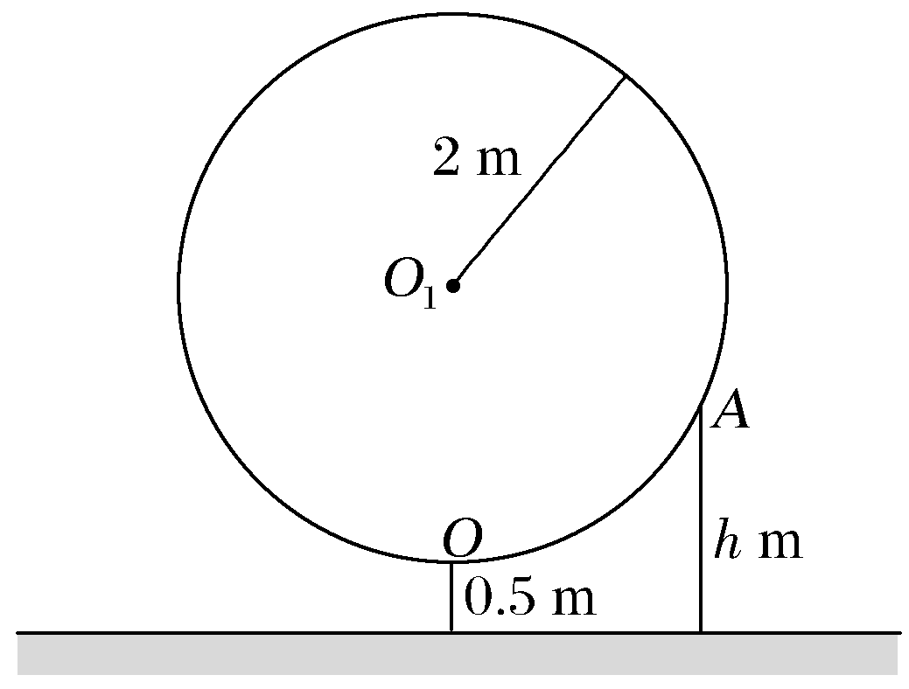
【训练3】 如图，某大风车的半径为2 m，每12 s旋转一周，它的最低点O离地面0.5 m.风车圆周上一点A从最低点O开始，运动t(s)后与地面的距离为h(m).
(1)求函数h＝f(t)的关系式；
(2)画出函数h＝f(t)(0≤t≤12)的大致图象.
解 (1)如图，以O为原点，过点O的圆的切线为x轴，建立直角坐标系.
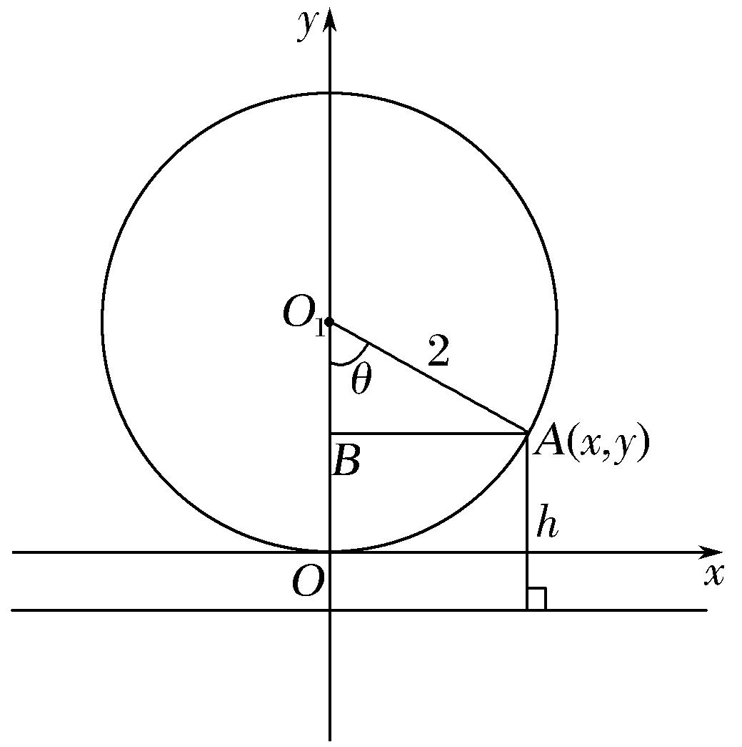
设点A的坐标为(x，y)，则h＝y＋0.5.
设∠OO₁A＝θ，则cos θ＝，
y＝－2cos θ＋2.
又θ＝×t，即θ＝t，
所以y＝－2cost＋2，
h＝f(t)＝－2cost＋2.5.
(2)函数h＝－2cost＋2.5(0≤t≤12)的大致图象如下.
INCLUDEPICTURE "V13.TIF" \* MERGEFORMAT 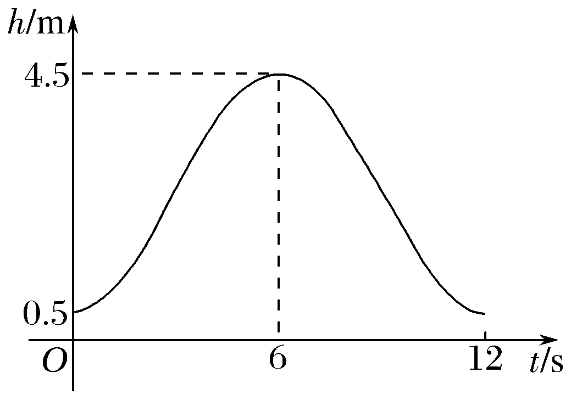

考点四 y＝Asin(ωx＋φ)图象与性质的综合应用
【例4】 (2017·合肥质检)已知函数f(x)＝4cos ωx·sin＋a(ω>0)图象上最高点的纵坐标为2，且图象上相邻两个最高点的距离为π.
(1)求a和ω的值；
(2)求函数f(x)在[0，π]上的单调递减区间.
解 (1)f(x)＝4cos ωx· sin＋a
＝4cos ωx·＋a
＝2sin ωxcos ωx＋2cos²ωx－1＋1＋a
＝sin 2ωx＋cos 2ωx＋1＋a
＝2sin＋1＋a.
当sin＝1时，f(x)取得最大值2＋1＋a＝3＋a.
又f(x)最高点的纵坐标为2，∴3＋a＝2，即a＝－1.
又f(x)图象上相邻两个最高点的距离为π，
∴f(x)的最小正周期为T＝π，
∴2ω＝＝2，ω＝1.
(2)由(1)得f(x)＝2sin，
由＋2kπ≤2x＋≤＋2kπ，k∈Z，
得＋kπ≤x≤＋kπ，k∈Z.
令k＝0，得≤x≤.
∴函数f(x)在[0，π]上的单调递减区间为.
规律方法 函数y＝Asin(ωx＋φ)(A＞0，ω＞0)的单调区间和对称性的确定，基本思想是把ωx＋φ看做一个整体.在单调性应用方面，比较大小是一类常见的题目，依据是同一区间内函数的单调性.对称性是三角函数图象的一个重要性质，因此要抓住其轴对称、中心对称的本质，同时还要会综合利用这些性质解决问题，解题时可利用数形结合思想.
【训练4】 已知函数f(x)＝2sin·cos－sin(x＋π).
(1)求f(x)的最小正周期；
(2)若将f(x)的图象向右平移个单位长度，得到函数g(x)的图象，求函数g(x)在区间[0，π]上的最大值和最小值.
解 (1)f(x)＝2sin·cos－sin(x＋π)
＝cos x＋sin x＝2sin，于是T＝＝2π.
(2)由已知得g(x)＝f ＝2sin，
∵x∈[0，π]，∴x＋∈，
∴sin∈，
∴g(x)＝2sin∈[－1，2]，
故函数g(x)在区间[0，π]上的最大值为2，最小值为－1.

INCLUDEPICTURE "课堂总结.TIF" \* MERGEFORMAT 
[思想方法]
1.五点法作图及图象变换问题
(1)五点法作简图要取好五个关键点，注意曲线凸凹方向；
(2)图象变换时的伸缩、平移总是针对自变量x而言，而不是看角ωx＋φ的变化.
2.由图象确定函数解析式
解决由函数y＝Asin(ωx＋φ)的图象确定A，ω，φ的问题时，常常以“五点法”中的五个点作为突破口，要从图象的升降情况找准第一个“零点”和第二个“零点”的位置.要善于抓住特殊量和特殊点.
[易错防范]
1.由函数y＝sin x的图象经过变换得到y＝Asin(ωx＋φ)的图象，如先伸缩再平移时，要把x前面的系数提取出来.
2.复合形式的三角函数的单调区间的求法.函数y＝Asin(ωx＋φ)(A>0，ω>0)的单调区间的确定，基本思想是把ωx＋φ看做一个整体.若ω<0，要先根据诱导公式进行转化.
3.求函数y＝Asin(ωx＋φ)在x∈[m，n]上的最值，可先求t＝ωx＋φ的范围，再结合图象得出y＝Asin t的值域.


基础巩固题组
(建议用时：40分钟)
一、选择题
1.(2016·全国Ⅱ卷)若将函数y＝2sin 2x的图象向左平移个单位长度，则平移后图象的对称轴为( )
A.x＝－(k∈Z) B.x＝＋(k∈Z)
C.x＝－(k∈Z) D.x＝＋(k∈Z)
解析 由题意将函数y＝2sin 2x的图象向左平移个单位长度后得到函数的解析式为y＝2sin，由2x＋＝kπ＋得函数的对称轴为x＝＋(k∈Z)，故选B.
答案 B
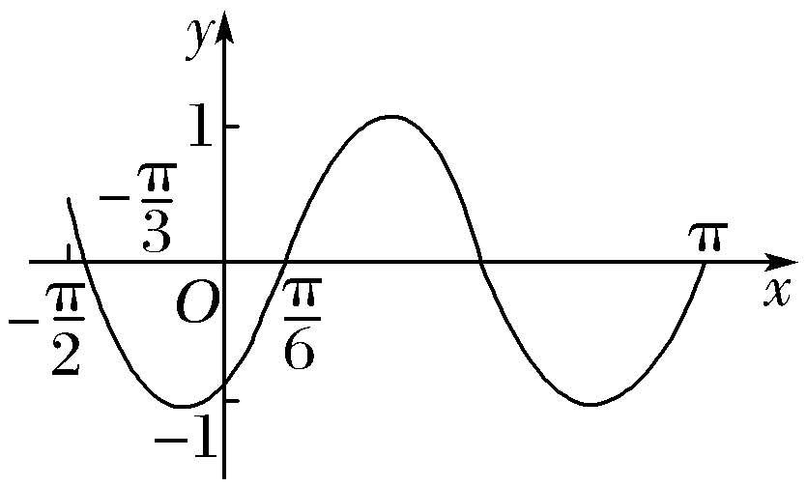
2.(2017·衡水中学金卷)若函数y＝sin(ωx－φ)(ω>0，|φ|<)在区间上的图象如图所示，则ω，φ的值分别是( )
A.ω＝2，φ＝ B.ω＝2，φ＝－
C.ω＝，φ＝ D.ω＝，φ＝－
解析 由图可知，T＝2＝π，所以ω＝＝2，又sin＝0，所以－φ＝kπ(k∈Z)，即φ＝－kπ(k∈Z)，而|φ|<，所以φ＝，故 选A.
答案 A

3.(2017·昆明市两区七校模拟)将函数f(x)＝sin x－cos x的图象沿着x轴向右平移a(a>0)个单位后的图象关于y轴对称，则a的最小值是( )
A. B. C. D.
解析 依题意得f(x)＝2sin，因为函数f(x－a)＝2sin的图象关于y轴对称，所以sin＝±1，a＋＝kπ＋，k∈Z，即a＝kπ＋，k∈Z，因此正数a的最小值是，选B.
答案 B
4.(2016·长沙模拟)函数f(x)＝3sinx－logx的零点的个数是( )
A.2 B.3 C.4 D.5
解析 函数y＝3sinx的周期T＝＝4，由logx＝3，可得x＝.由logx＝－3，可得x＝8.在同一平面直角坐标系中，作出函数y＝3sinx和y＝logx的图象(如图所示)，易知有5个交点，故函数f(x)有5个零点.
INCLUDEPICTURE "V16.TIF" \* MERGEFORMAT 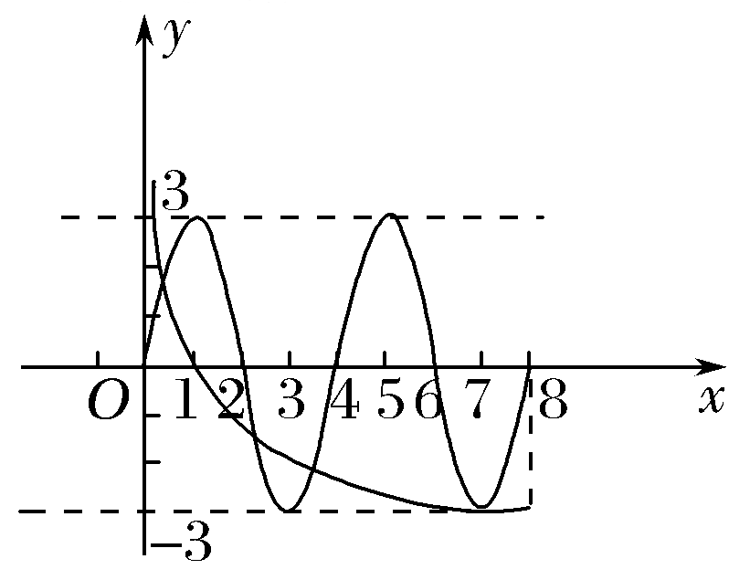
答案 D
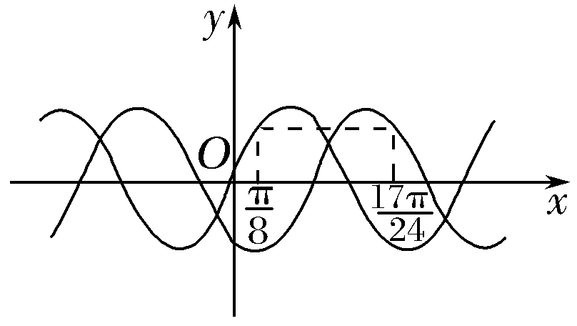
5.(2017·呼和浩特调研)如图是函数f(x)＝sin 2x和函数g(x)的部分图象，则g(x)的图象可能是由f(x)的图象( )
A.向右平移个单位得到的
B.向右平移个单位得到的
C.向右平移个单位得到的
D.向右平移个单位得到的
解析 由函数f(x)＝sin 2x和函数g(x)的部分图象，可得g(x)的图象位于y轴右侧的第一个最高点的横坐标为m，则有－m＝－，解得m＝，故把函数f(x)＝sin 2x的图象向右平移－＝个单位，即可得到函数g(x)的图象，故选B.
答案 B

二、填空题
6.(2016·龙岩模拟)某城市一年中12个月的平均气温与月份的关系可近似地用函数y＝a＋Acos(x＝1，2，3，…，12)来表示，已知6月份的月平均气温最高为28 ℃，12月份的月平均气温最低为18 ℃，则10月份的平均气温为________℃.
解析 因为当x＝6时，y＝a＋A＝28；
当x＝12时，y＝a－A＝18，所以a＝23，A＝5，
所以y＝f(x)＝23＋5cos，
所以当x＝10时，f(10)＝23＋5cos
＝23－5×＝20.5.
答案 20.5

7.已知函数f(x)＝sin(ωx＋φ)的图象上的两个相邻的最高点和最低点的距离为2，且过点，则函数f(x)的解析式为________.
解析 据已知两个相邻最高和最低点距离为2，可得＝2，解得T＝4，故ω＝＝，
即f(x)＝sin.又函数图象过点，
故f(2)＝sin＝－sin φ＝－，
又－≤φ≤，
解得φ＝，故f(x)＝sin.
答案 f(x)＝sin
8.已知f(x)＝sin (ω>0)，f＝f，且f(x)在区间上有最小值，无最大值，则ω＝______.
解析 依题意，x＝＝时，y有最小值，
∴sin＝－1，∴ω＋＝2kπ＋ (k∈Z).
∴ω＝8k＋ (k∈Z)，因为f(x)在区间上有最小值，无最大值，所以－≤，即ω≤12，令k＝0，得ω＝.
答案

三、解答题
9.已知函数f(x)＝sin ωx＋cos，其中x∈R，ω＞0.
(1)当ω＝1时，求f 的值；
(2)当f(x)的最小正周期为π时，求f(x)在上取得最大值时x的值.
解 (1)当ω＝1时，f ＝sin ＋cos
＝＋0＝.
(2)f(x)＝sin ωx＋cos
＝sin ωx＋cos ωx－sin ωx
＝sin ωx＋cos ωx＝sin.
∵＝π，且ω＞0，得ω＝2，∴f(x)＝sin.
由x∈，得2x＋∈，
∴当2x＋＝，即x＝时，f(x)_{max}＝1.
10.已知函数f(x)＝sin(ωx＋φ)的图象关于直线x＝对称，且图象上相邻最高点的距离为π.
(1)求f..的值；
(2)将函数y＝f(x)的图象向右平移个单位后，得到y＝g(x)的图象，求g(x)的单调递减区间.
解 (1)因为f(x)的图象上相邻最高点的距离为π，所以f(x)的最小正周期T＝π，从而ω＝＝2.
又f(x)的图象关于直线x＝对称，所以2×＋φ＝kπ＋(k∈Z)，因为－≤φ＜，所以k＝0，
所以φ＝－＝－，所以f(x)＝sin，
则f ＝sin＝sin ＝.
(2)将f(x)的图象向右平移个单位后，得到
f 的图象，
所以g(x)＝f ＝sin
＝sin.
当2kπ＋≤2x－≤2kπ＋(k∈Z)，
即kπ＋≤x≤kπ＋(k∈Z)时，g(x)单调递减.
因此g(x)的单调递减区间为(k∈Z).

能力提升题组
(建议用时：20分钟)
11.(2017·西安调研)设函数f(x)＝sin，则下列结论正确的是( )
A.f(x)的图象关于直线x＝对称
B.f(x)的图象关于点对称
C.f(x)的最小正周期为π，且在上为增函数
D.把f(x)的图象向右平移个单位，得到一个偶函数的图象
解析 对于函数f(x)＝sin，当x＝时，
f ＝sin ＝，故A错；当x＝时，
f ＝sin ＝1，故不是函数的对称点，故B错；函数的最小正周期为T＝＝π，当x∈时，
2x＋∈，此时函数为增函数，故C正确；
把f(x)的图象向右平移个单位，得到g(x)＝sin＝sin 2x，函数是奇函数，故D错.
答案 C

12.(2016·承德一模)已知函数f(x)＝2sin ωx在区间上的最小值为－2，则ω的取值范围是( )
A.∪[6，＋∞)
B.∪
C.(－∞，－2]∪[6，＋∞)
D.(－∞，－2]∪
解析 当ω>0时，－ω≤ωx≤ω，由题意知－ω≤－，即ω≥；当ω<0时，ω≤ωx≤－ω，
由题意知ω≤－，∴ω≤－2.
综上可知，ω的取值范围是(－∞，－2]∪.
答案 D
13.(2015·湖南卷)已知ω>0，在函数y＝2sin ωx与y＝2cos ωx 的图象的交点中，距离最短的两个交点的距离为2，则ω＝________.
解析 由得sin ωx＝cos ωx，
∴tan ωx＝1，ωx＝kπ＋ (k∈Z).
∵ω>0，∴x＝＋ (k∈Z).
设距离最短的两个交点分别为(x₁，y₁)，(x₂，y₂)，不妨取x₁＝，x₂＝，则|x₂－x₁|＝＝.
又结合图形知|y₂－y₁|＝＝2，
且(x₁，y₁)与(x₂，y₂)间的距离为2，
∴(x₂－x₁)²＋(y₂－y₁)²＝(2)²，
∴＋(2)²＝12，∴ω＝.
答案
14.(2017·郑州模拟)某同学用“五点法”画函数f(x)＝Asin(ωx＋φ)在某一个周期内的图象时，列表并填入了部分数据，如下表：
ωx＋φ | 0 |  | π |  | 2π
x
Asin(ωx＋φ) | 0 | 5 |  | －5 | 0
(1)请将上表数据补充完整，并求出函数f(x)的解析式；
(2)将y＝f(x)的图象向左平移个单位，得到函数y＝g(x)的图象.若关于x的方程g(x)－(2m＋1)＝0在区间上有两个不同的解，求实数m的取值范围.
解 (1)根据表中已知数据，解得A＝5，ω＝2，φ＝－.
数据补全如下表：

ωx＋φ | 0 |  | π |  | 2π
x
Asin(ωx＋φ) | 0 | 5 | 0 | －5 | 0
且函数表达式为f(x)＝5sin.
(2)通过平移，g(x)＝5sin，
方程g(x)－(2m＋1)＝0可看成函数y＝g(x)和函数y＝2m＋1的图象在上有两个交点，
当x∈时，2x＋∈，为使直线y＝2m＋1与函数y＝g(x)的图象在上有两个交点，结合函数y＝g(x)在[0，]上的图象，
只需≤2m＋1<5，解得≤m<2.即实数m的取值范围为.

